UBF Tentmaker Mission 의 핵심 정신과 미래 방향
안요셉 (선교학 박사, UBF)

2022년 KIMNET 국제선교지도자포럼을 통해 세계선교의 각 분야에서 이제까지의 사역을 되돌아보고, 또 앞으로의 방향을 모색하게 하시는 하나님께 감사드립니다. KIMNET은 2007년 과테말라에서 “Tentmaker mission” (TM) 관련 첫 conference를 개최했습니다. 이것은 한국기독교총연합회가 “2030년까지 1천만 기독교인 중 100만 Tentmaker 선교사 파송”이라는 기도제목을 제시한 직후였는데, “예수님의 지상명령은 모든 교회, 모든 성직자, 모든 신자가 수행해야 하고 전임 선교사뿐 아니라 Tentmaker선교사도 이를 수행할 수 있다”는 것을 잘 반영했습니다. UBF가 이 conference 를 공동 주최했습니다. 이는 하나님께서 1961년 한국 광주에서 소수의 학생으로 시작된 UBF 를 통하여 한국 100여개 캠퍼스 개척과 94개국에 1502명의 Tentmaker 선교사들을 파송하셨기 때문입니다. 저는 오늘 이 발표를 통해 UBF Tentmaker Mission 의 핵심 정신을 살펴보고 미래 방향을 제시하고자 합니다. 먼저 핵심 정신으로 첫째, 성경공부의 정신, 둘째, 주는 정신, 셋째, 세계선교 지상명령과 ”오병이어” 정신에 대해서 발표하고, 이어서 Tentmaker Mission 의 미래 방향으로 현지인 리더 및 차세대 리더 양성과 Silver Tentmaker 선교사 파송을 제시하고자 합니다.

첫째, 성경공부의 정신
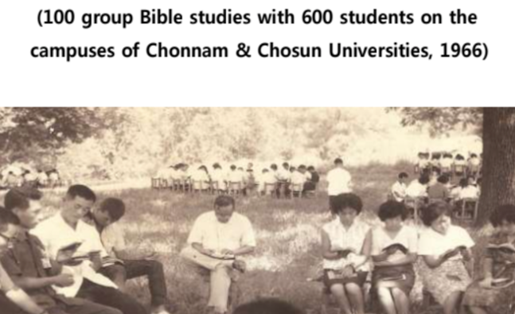
UBF는 University Bible Fellowship의 약자입니다. 설립자이신 故 이사무엘 박사와 Sarah Barry선교사는 대학생들을 위한 성경공부에 집중했습니다. 성경은 예수님을 세상의 모든 죄인의 구주로 계시했습니다. 성경은 이 좋은 소식이 모든 민족에게 전파되어야 한다고 가르쳤습니다. 그들의 겸손하고 희생적인 삶은 다른 사람들로 하여금 예수님을 만나고 복음을 전하도록 이끌었습니다. 성경 공부는 매우 간단하고 명료했습니다. 하나님의 말씀을 잘 듣고, 깊이 묵상하고, 한 말씀이라도 절대 순종하는 것이었습니다. UBF는 하나님의 말씀을 영접하기 위해 많은 창조적인 방법을 사용했습니다. 그룹성경공부, 1:1 성경공부, 일용할 양식 (QT ), 소감 (간증) 작성 및 나누기, 설교할 수 있는 기회 제공, 성경학교 개최 등을 통해 학생들이 대학4년동안 거의 매일 하나님의 말씀에 집중하도록 도왔습니다. 많은 사람들이 “의대나 로스쿨에서 전공과목을 공부한 것 보다 성경을 더 많이 공부했다”고 말했습니다. 그들은 많은 수보다 헌신적인 제자 몇 명을 키우기에 집중했습니다. 1964년 한국 광주에는 100개가 넘는 캠퍼스 그룹 성경공부가 있었습니다. 현재까지 “성서한국”의 기치 아래 한국의 많은 대학교 (86개 지부)에서 하나님의 말씀이 강력하게 역사하고 있습니다. ‘성경공부의 정신’은 “성경공부를 통한 전 회원 제자화, 전 회원 선교사화”를 가능하게 했습니다. 무엇보다 모든 회원들이 장차 Tentmaker 로서 예수님의 지상명령에도 순종할 수 있는 기초를 놓았습니다.

둘째, 주는 정신
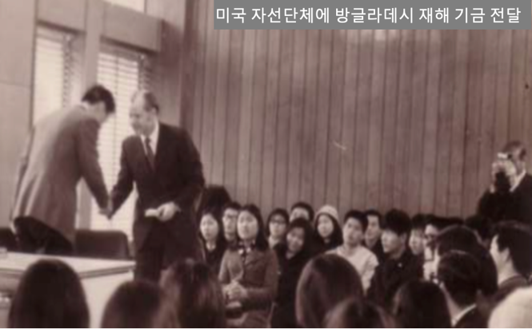
우리 한국인, 특히 가난한 학생들은 그간 다른 나라들로부터 도움을 받는 데 너무 익숙해 있었습니다. 우리는 1890년대부터 서양 선교사를 받았습니다. 한국 전쟁 (1950-1953) 이후에는 여러 해 동안 해외 원조에 의존했습니다. 그러나 하나님의 말씀은 우리에게 “하나님이 독생자를 주셨듯이 너희도 남들에게 주라. 주는 것이 받는 것보다 더 복이 있다” 하셨습니다. 우리는 광야에서 오천 명을 먹이신 예수님에 대해서 공부하면서 아무것도 없는 제자들에게 “너희가 먹을 것을 주라”고 말씀하신 예수님의 음성을 들었습니다. 우리는 믿음으로 주라는 예수님의 명령을 받아들였습니다. 우리는 생각과 삶에 깊이 뿌리 박힌 거지근성을 극복하기 위해 싸워야 했습니다. 우리는 “나병환자같이 마른 손을 펴서 남들에게 베풀자”고 외쳤습니다. 1970년대 초, 마침 방글라데시 홍수 난민 소식을 접했을 때 우리는 한 미국 NGO를 선택하여 2만 달러를 기부했습니다. 기금을 마련하기 위해 한 의대생은 피를 팔았습니다. 많은 학생들이 커피숍과 거리에서 땅콩과 껌을 팔았습니다. 그래서 우리는 예수님의 베풀고 주는 정신을 점점 더 배워가게 되었습니다.

셋째, 예수님의 지상명령과 “오병이어” 정신
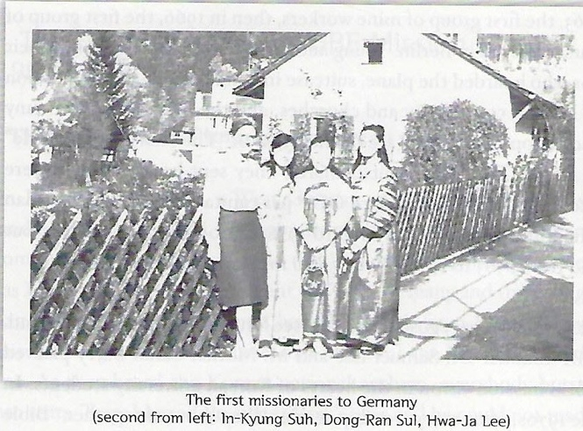
우리들은 4복음서 말미에 기록된 예수님의 지상명령을 들었습니다. “가서 모든 족속으로 제자를 삼으라!” 이것은 정말로 순종할 수 없는 것처럼 보였습니다. 우리들은 마치 해질녘 외딴 곳, 5000명의 군중 앞에서 주머니가 텅 빈 제자들과 같았습니다. 그 당시 어떻게 해외선교사로 나아 가야할지 아무 방도가 없는데 어떻게 모든 민족을 먹일 수 있겠습니까? 그러나 우리는 ‘지상명령’을 기도하고 받아들였습니다. 왜냐하면 그것이 예수님의 지상명령이었기 때문이었습니다. 그러나 우리는 돈도, 여권도 없었고, 성경 지식도 충분하지 않았습니다. 우리는 한국의 가난한 대학생들이었습니다. 그러나 예수님은 “가서 보라” 하셨고 제자들이 가서 보리떡5개와 물고기 2마리 (오병이어)를 가지고 왔습니다. 예수님은 이를 크게 축복하셨습니다. 마침 1969년에 서독으로 갈 준비를 하고 있던 간호조무사 3명이 있었는데, 이들이 UBF최초의 Tentmaker 선교사들이 되었습니다. 우리는 항공료 한 푼도 지원하지 못했지만 그들을 위해서 밤낮으로 기도할 수 있었습니다. 예수님께서 이들을 하늘나라 선교사로서 기뻐하시고 축복하시는 것 같았습니다. 우리들은 이들이 서독 간호원 기숙사에서 몇 명의 간호사와 함께 말씀 공부와 기도한다는 소식에 하나님께 찬양과 감사를 드렸습니다.
그 당시 (1970-80년대) 하나님께서는 Tentmaker 로 해외에 나갈 수 있는 새로운 길들을 많이 열어 주셨습니다. 의사, 외교관, 태권도 사범, 해외 지 상사 파견 직원, 유학생 등이었습니다. 또 한편 직장을 통해 해외선교사로 나갈 기회가 없었던 일부 회원들도 “가서 보라”는 말씀을 붙잡고 간절히 기도했습니다. 그럴 때 도계공 (Chicken Killer)으로 미국에 나가는 길을 알아내고 대학졸업자들이 이에 지원해서 나갔습니다. 이화여대 졸업생들은 캐나다 봉제 공장 공순이로도 나갔습니다. 또한 여러 대륙 대사관, 영사관들의 운전기사, 타이피스트, 비서로 나갔습니다. 한 서울법대 졸업생은 사법시험 합격 후 검사로 일하다가 미국 대학생을 제자양성하는 선교사가 되고자 로스엔젤레스에 가서 접시닦이, 신문배달부로 일했습니다. 이렇게 예수님의 지상명령에 순종하여 각자의 “오병이어”를 찾아 주님께 드리는 성령의 역사가 모든 성도들의 마음을 움직였습니다. 수백 명의 회원들 각자가 작은 지구본을 주머니에 넣고 만지작거리며, “그들은 우리의 밥이라. 가서 잡아 먹으라”고 외쳤습니다.
1980년대에 일부 학생들은 한국과 소련이 수교하기도 전에 기차를 타고 과감하게 모스크바에 입국하여 학생 임시 비자를 받았습니다. 1990년대 IMF 위기로 많은 선교단체의 선교사들이 철수해야 했습니다. 하지만 실직한 UBF 회원들 중 일부는 실직을 “오병이어”로 영접하고 라틴 아메리카 이민 선교사로 지원해 나갔습니다. 예수님은 우리의 “오병이어”를 받으시고 5대양6대주 많은 나라들에 Tentmaker 선교사들을 보내셨습니다. 초기 간호 조무사들은 간호 대학에 입학하여 정식간호사가 되게 하셨습니다. 하나님은 그들이 독일에서 캠퍼스 사역을 하고 유학생들과 결혼하도록 축복하셨습니다. 캐나다 봉제 공장 소녀들과 미국 치킨 킬러들도 대학에 들어갔습니다. 일부는 박사 학위를 받고 캐나다와 미국에서 대학생들을 가르치는 교수가 되었습니다. 이렇게 하나님은 매년 평균 50명 이상의 Tentmaker 선교사들을 전 대륙의 94개국에 보내도록 저희 모임을 축복하셨습니다. 이로서 한국 UBF 회원 4.500 명,Tentmaker 선교사 1,500명의 비율은 3:1에 가까웠습니다.
UBF 가 처음부터 어떻게 Tentmaker 선교사들을 키워서 보내야 하는지 조금이라도 알았습니까? 아닙니다. 그 당시 우리는 Tentmaker 선교사들이 선교사로 인정받든 않든 상관하지 않았습니다. 우리는 오로지 예수님의 지상명령에 순종하기만을 간절히 원했습니다. 또 불가능한 가운데 “가서 보라”는 예수님의 말씀을 들었습니다. 이 말씀을 믿고 단순히 순종했습니다. 우리는 가서 없는 것을 보지 않고 있는 것을 찾아 주님께 들고 나왔습니다. 저는 이것을 예수님의 지상명령을 위한 “오병이어 정신”이라고 부르고 싶습니다. 이렇게 우리가 작은 것을 드릴 때마다 그 한 사람 한 사람을 받으시고 또 축사하사 Tentmaker 선교사로 보내신 분은 바로 예수님이셨습니다. 우리는 이 모든 일을 하신 분이 바로 하나님이셨다는 것을 알게 되었습니다. 그래서 우리는 UBF Tentmaker 선교사역을 오늘까지 축복하신 하나님께 이 모든 영광을 돌려 드립니다.

Tentmaker Mission 의 미래방향: 현지인 리더 및 차세대 리더 양성, 실버 Tentmaker 선교사 파송
이제 우리는 Tentmaker 선교를 하는데 UBF 내부 및 세계적으로 더 많은 문제와 장애물에 직면해 있는 것 같습니다. UBF내부적으로는 대부분의 1세대가 은퇴연령이 되었습니다. 그들 중 많은 사람들이 직장, 비자 문제등으로 아프리카, 아시아, 라틴아메리카에 더 머물 수 없게 되었습니다. 또 지난 반세기 가량의 Tentmaker 선교를 하는 동안 생긴 문제점들을 보완해야 합니다. 예를들면, 안식년제도, 연금, 의료, 자녀 교육, 영성 지원, 지속적인 교육 등이 필요합니다. 무엇보다, 취업이 너무 어려운 나머지 누가 Tentmaker 로서 아직 개척되지 않은 나라들에 파송될 수 있을까요? 또 외부적으로 최근의 세계적인 ‘팬데믹 사태’로 저희 중 많은 Tentmaker 선교사들이 일자리를 잃었습니다. 또 갑작스러운 우크라이나 전쟁으로 십 여명의 Tentmaker 선교사님들이 우크라이나를 떠나야 했습니다. 이같은 위험한 상황이 거의 모든 곳에 존재합니다. 그간 쌓인 문제들을 해결하기와 현재의 Tentmaker 선교사들을 보내기 어려운 여건들이 좋아지기만을 기다리는 것 외에는 어떤 방향이 보이지 않는 것 같습니다. 이런 상황은 마치 5천명을 먹이고 다시 광야 4천명 앞에선 12제자들의 상황과도 너무 흡사한 것처럼 보입니다. 여기서 저희는 또 다시 예수님께로부터 장래 방향과 해결책을 듣게 됩니다. “너희가 먹을 것을 주라! 가서 보라!”
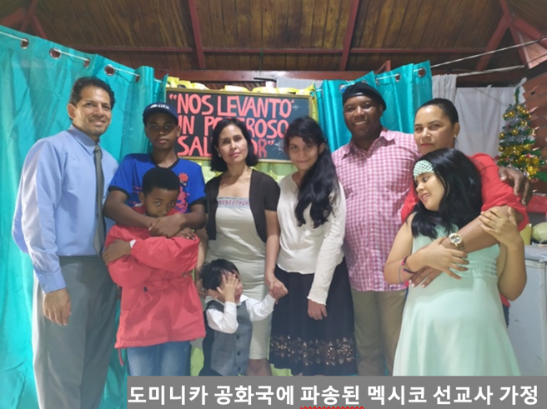
둘러보니 지난 반세기 이상Tentmaker Mission 을 통해 하나님께서는 이미 94국에 1,000 여명 이상의 현지인 리더들을 세워 주신 것을 알게 되었습니다. 미국, 멕시코, 베네수엘라, 우크라이나, 인도, 남아프리카, 수단, 러시아 등 19개국에서 70년대 한국처럼 자신들을 오병이어로 드림으로 이미 100 여명의 현지인Tentmaker 선교사들이 수십국으로 파송되고 있습니다. 바로 이들 현지 리더들이 자신들을 하나님께서 기뻐하시는 오병이어로 드리고 있음을 보게 되었습니다. Ron Ward 목사님은 이에 대한 가장 좋은 예입니다. 약 40년 전 한 분의 Tentmaker 선교사가 오리건 주립대학교 1학년이었던 그를 만나 성경을 가르쳤습니다. 하나님께서 모세를 이어서 여호수아를 세우셨듯이 그를 훈련하셔서 UBF 세계대표로 세우셨습니다. 이제 그는 94개국에서 자라난 천 여명의 현지 리더들과 UBF 전체 공동체를 이끌고 150 여국, UBF 미전도 세계 캠퍼스 제자양성 역사를 섬길 준비가 되었습니다.
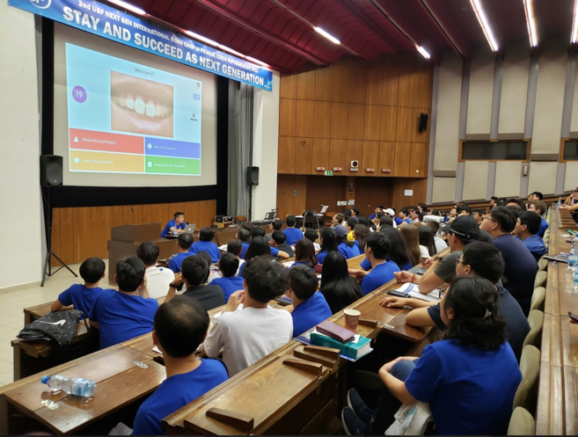
다음으로 하나님은 세계 94개국에 흩어진 우리 한국 Tentmaker 선교사님들의 자녀들을 장래 Tentmaker 선교사들로 준비하고 계시다는 것입니다. 저희들도 지난 반세기 동안, 여느 모든 교회들과 마찬가지로 '침묵의 신세대 출애굽' (2nd gens silence exodus) 이라는 이슈가 있었습니다. 그러나 점점 시간이 지날수록 (20~40년 후) 신세대들 사이에서 새로운 현상이 나타났습니다. 그들은 한때 모임을 떠나고자 했다고 고백했습니다. 이는 Tentmaker 선교사인 부모가 사회 밑바닥에서 선교역사도 제대로 하지 못한 채로 얼마나 고통받는지 보았기 때문입니다. 또 자기들의 허락도 없이 하나님께 바쳐진 이삭과 같은 피해의식도 가지고 있었습니다. 그러나 이들은 출애굽한 이스라엘 백성의 자녀들처럼 지난 수십 년간 자신들의 의복도 낡아지지 않고 먹을 것도 떨어지지 않게 해 주시는 하나님을 체험했습니다. 그리고 사람이 떡으로만 살 것이 아님을 배웠습니다. 그래서 이제 부모들처럼 살겠다고 눈물로 고백 하는 2세들이 늘었습니다. 어떤 이들은 대학 입학 에세이에 그간 부끄러워했던 Tentmaker 선교사 부모를 세상에서 가장 존경하고 마음으로 사랑한다고 썼습니다. 우리는 수천 명의 새로운 세대 중 이러한 남은 자들이 기드온의 300 용사들과 같은 것을 봅니다. 그들은 3-4개 언어를 유창하게 구사할 수 있습니다. 그들은 그들이 살고 있는 지역의 주류에 진입하는 데 문제가 없습니다. 그들 중 일부는 이미 저명한 교수 혹은 의사가 되었습니다. 최근 한 명의 2세 의사는 자신의 전공분야에서 수천 명의 회원을 보유한 미국 의사 학회의 회장이 되었습니다. 다른 한 명은 미국 외교관이 되었습니다. 호주에서는 새로운 세대가 주인처럼 수련회 역사를 섬겨서 부모들은 뒤에서 음식 Serving 만 하면 된다고 자랑했습니다. 그들은 그룹 성경공부를 인도하고, 간증을 나누며, 주일과 컨퍼런스 때 더 자주 말씀을 전하고 있습니다. 팬데믹 기간에 이들은 자기 대륙 내의 2세들과 연락하여 다수의 포럼을 개최하고 UBF 전체 2세들과 년중 연락 및 매년 Vision Camp 를 주관하고 있습니다. 이 모든 것은 하나님께서 예수님의 지상명령에 순종하여 오병이어를 바친 희생적인 Tentmaker 1세 선교사들을 넘치게 축복하신 결과라 생각됩니다. 물론 우리는 새로운 세대를 위한 좋은 프로그램들을 가지고 있습니다. 예를 들어 CBF(Children Bible Fellowship), MBF, JBF(Middle, high school Bible Fellowship)를 통해 1:1 성경공부와 일용할 양식 먹기 (QT) 훈련, 성경학교, 수련회, 단기선교 훈련, 선교보고회 등도 가지고 있고, 학부모 교육과정 등을 진행하고 있습니다. 이렇게 여호수아와 갈렙, 출애굽 2세대와 같은UBF 차세대 지도자들이 성장하고 있습니다. 또한 우리는 Silver Tentmaker 선교사가 이 시대의 오병이어가 될 수 있음을 봅니다. 우리 중 여러 분이 직장 퇴직 후 실버Tentmaker 선교사로 키르키스탄, 벨리즈, 루완다 등지로 나갔고, 앞으로 더 많은 Silver Tentmaker 선교사들이 오병이어를 드리며 주님을 기쁘시게 할 기대에 차있습니다.
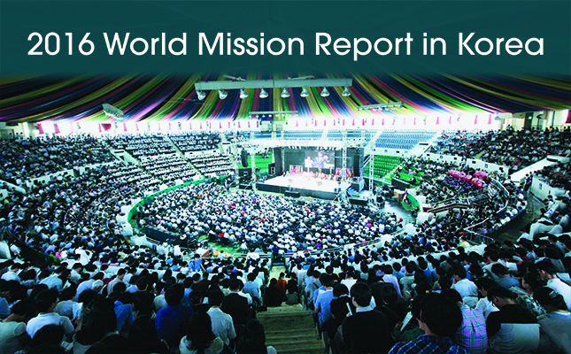
이상에서 우리가 자체 내의 많은 문제들과 세상의 악화되는 상황 아래서 Tentmaker 선교의 장래를 걱정할 수 밖에 없는 이때에 예수님은 이미 해결책을 마련해 놓으심을 보여 주셨습니다. 이제 우리는 Tentmaker 선교의 장래 방향을 걱정하는 대신 우리에게 이미 주신 오병이어를 찾아 드리기만 하면 된다는 것을 깨닫게 해 주신 주님께 감사와 찬송을 드립니다. 이럴 때 예수님께 ”2041년까지 245 개국 전세계 캠퍼스에100,000 Tentmaker 선교사들을 파송하여 전 세계 대학생들을 제자 삼게 하소서” 하는 우리 기도제목을 이루어 주심을 믿습니다.

결론: 하나님께서는 UBF Tentmaker 선교사들의 기도와 오병이어를 축복하셨습니다. 이 하나님께서 한국 교회 모든 성도들에게 예수님의 지상명령을 전심전력으로 순종하며 기도하는 마음 주실 것을믿고 감사드립니다. 이제 각 교회가 이미 가지고 있는 수많은 오병이어를 찾아 예수님께 드리게 되기를 기도합니다. 이때 예수님께서는 2030년까지 백만 Tentmaker 선교사들을 허락하시며, 전 세계 50억의 미전도 종족들을 먹이며 구원하는 역사를 우리를 통해 친히 이루실 줄 믿습니다.

UBF (대학생 성경읽기 선교회)는4.19 혁명에 이은 5.16 군사정변이 일어난 역사적으로 암울했던 1961년 가을에 광주를 기점으로 시작되었고 현재 전 세계 94 개국에서 대학생들에게 복음을 전하고 제자를 양성하는 초교파 복음주의 대학생 선교기관입니다. http://www.ubf.kr
모라비안 선교회의 비율은 12:1 이었습니다.

